Multi-client B&R cloud-applikation
Asset Performance Monitor giver mulighed for nye OEM forretningsmodeller
Producerende OEM'er kan nu også levere data og resultater fra Asset Performance Monitor til deres kunder, og derved åbne op for nyt salgspotentiale. Cloud-applikationen konfigurerer også sig selv - uanset type og antal tilsluttede maskiner.

Asset Performance Monitor genkender nu automatisk de tildelte edge enheder og de tilsvarende maskiner. Applikationen indsamler tilgængelige data via OPC UA. Takket være OPC UA's semantiske beskrivelser og branche-specifikke standarder, som PackML og EUROMAP 77, ved Asset Performance Monitor, hvordan dataene forberedes. Uden nogen konfiguration overhovedet kan man se dashboards, rapporter og alarmoversigter. Selv små og mellemstore OEM'er har nu adgang til omfattende IoT-løsninger.
Nye forretningsmodeller til OEM'er
B&R har gjort Asset Performance Monitor klar til at håndtere flere klienter. Med muligheden for at behandle data fra deres maskiner og sælge dataresultaterne tilbage til deres kunder, kan OEM'er nu implementere nye forretningsmodeller. Maskinbyggeren laver blot de relevante indstillinger i Asset Performance Monitor - der kræves ingen yderligere hardware eller software.
Asset Performance Monitor
Døgnet rundt og rundt om i hele verden indsamler cloud-applikationen Asset Performance Monitor data, såsom nøglepræstationsindikatorer, energiforbrug og produktionshastigheder, og præsenterer dem samlet, evalueret i strukturerede rapporter og dashboards. Dette gør det muligt at reducere ikke-planlagt nedetid samt at opdage og forhindre produktionsflaskehalse. Asset Performance Monitor er baseret på en fleksibel IoT-platform, der gør det muligt at udvide den hurtigt og nemt.

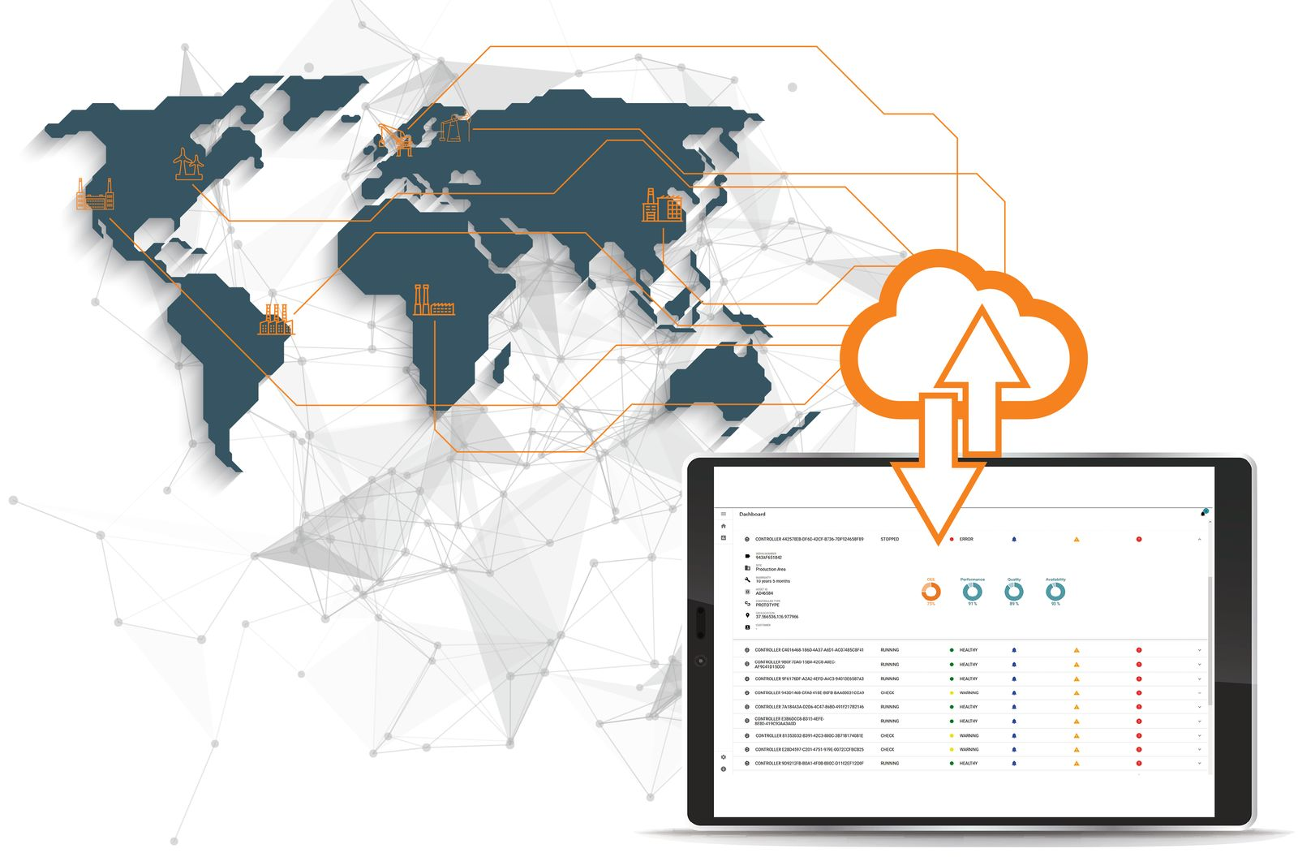
Med muligheden for at behandle data fra deres maskiner og sælge dataresultaterne tilbage til deres kunder, kan OEM'er nu implementere nye forretningsmodeller.

Om B&R Industrial Automation i Danmark
B&R i Danmark er et datterselskab af B&R Industrial Automation, som er en innovativ automationsvirksomhed med hovedkontor i Østrig og kontorer i hele verden. Den 6. juli 2017 blev B&R en selvstændig forretningsenhed i ABB Group. Som global markedsleder i industriel automatisering kombinerer B&R den nyeste teknologi med avanceret ingeniørarbejde for at forsyne kunder i stort set alle brancher med de mest optimale løsninger inden for automation og proceskontrol. Firmaets styrings- og drevløsninger samt industri PC’er og visualiseringssystemer sætter nye standarder inden for industriel automation. Med Industrial IoT kommunikationsstandarder som OPC UA, POWERLINK og openSAFETY såvel som den effektive software platform Automation Studio, skubber B&R konstant grænserne for hvad der er muligt inden for automatisering. Den nyskabende ånd og en klar forpligtelse af skabe simple processer sikrer B&R til at være på forkant med industriel automatisering og overstige kundernes forventninger.
Ved genoptryk af denne pressemeddelelse, venligst send en kopi til:
B&R Industrial Automation A/S
Marketingafdeling
Rolundvej 17-19
5260 Odense S
office.dk@br-automation.com

